商城系统设计

# 部署与安装

## 线上环境搭建

### jdk(1.7以上)

### postgresql(9.6)

### tomcat(7.0以上)

## 部署

由本地打包出两个war文件，分别为front.war、store.war。当然名字可以自己修改。

1. 进入tomcat目录下，将webapps目录下的项目全部删除。

2. 拷贝两个war到webapps目录下。

3. tomcat启动与停止

进入tomcat的bin目录

启动./start.sh

停止./shutdown.sh(这里一般可以采用杀进程的方式进行停止)

4. 网页访问

后台管理：<http://ip:port/store>

前台：<http://ip:port/front>

### 部署文件服务器

必须保证文件服务器与tomcat服务器是同一台。当然也可以使用当前部署项目的tomcat作为文件服务器或者部署一个httpd环境、或者再新增一个tomcat环境

1. 假使以tomcat作为文件服务器，首先进入webapps，创建一个目录(任意，如store-file)。

2. 到后台管理系统中配置文件服务器的信息，以当前tomcat为例，那么它的配置值应该为

fileDownloadUrl: <http://ip:port/store-file>

httpFileDir: /xxx/…tomcat/webapps/store-file



## 开发环境搭建

安装jdk、postgresql、intellij idea(14或者以上)、navicat（数据库管理工具，方便数据库管理）

1. 打开idea，选择打开，然后选择代码所在的目录（这里会自动触发下载依赖jar，需要一段时间，请等待）等完成之后，如以下所示。具体的代码说明，请看doc目录下的readme.html

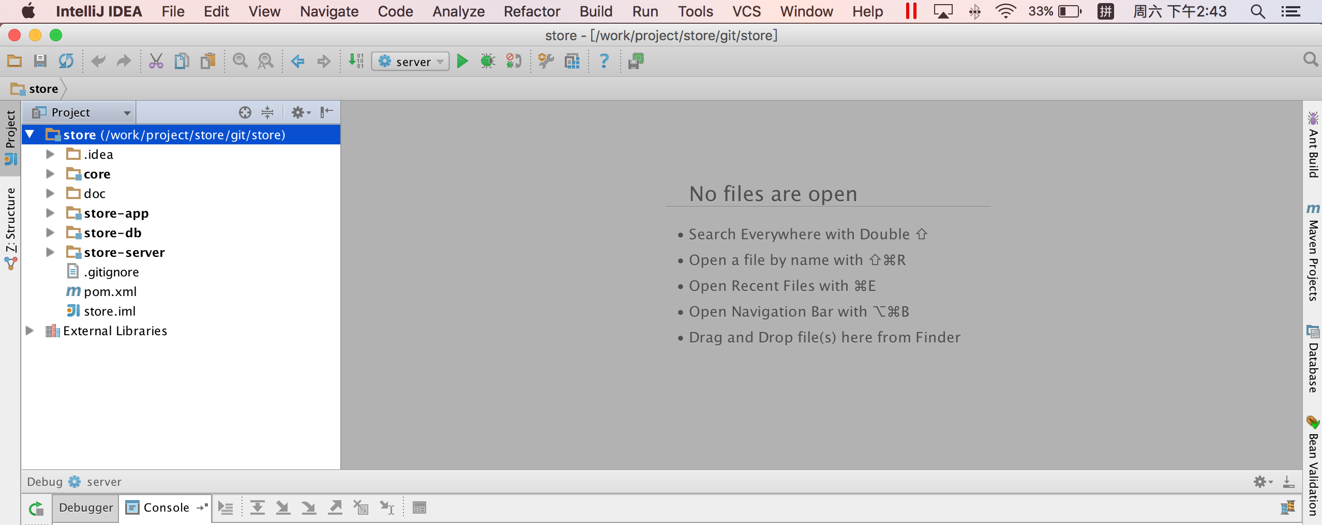

1. 在右侧Maven Projects，点击会如下图展开。然后选择store-lifecycle下install，双击运行。会将core的基础模块，打包到本地仓库，以供server和app两个web项目使用（只需要执行一次）

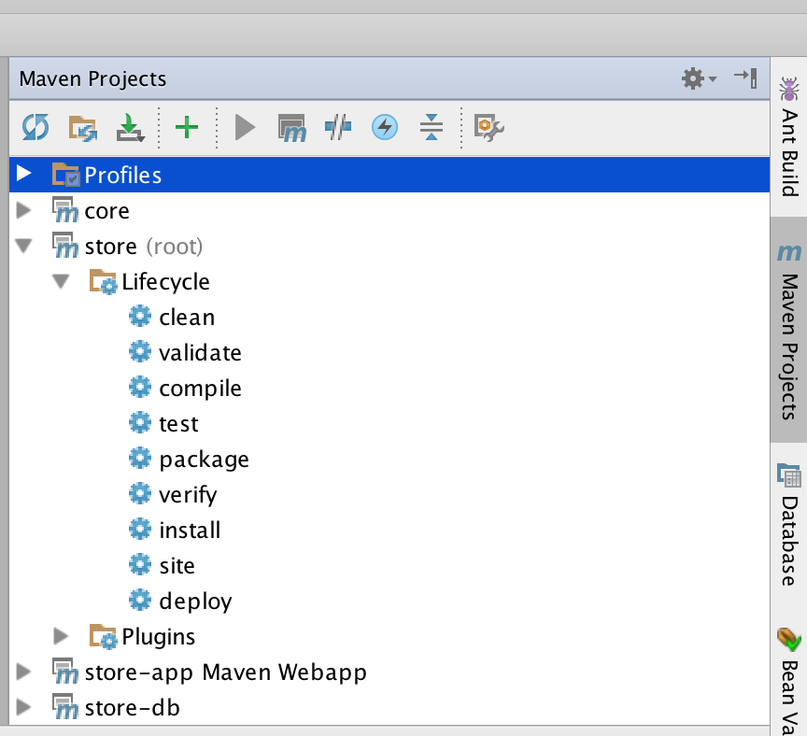

1. 本地运行及调试项目；找到上面的工具栏中，有个向下的小正方形，会出现一个Edit Config…的按钮，然后点击该按钮



* 1. 新建maven的应用运行，如下图，点击+，然后选择maven

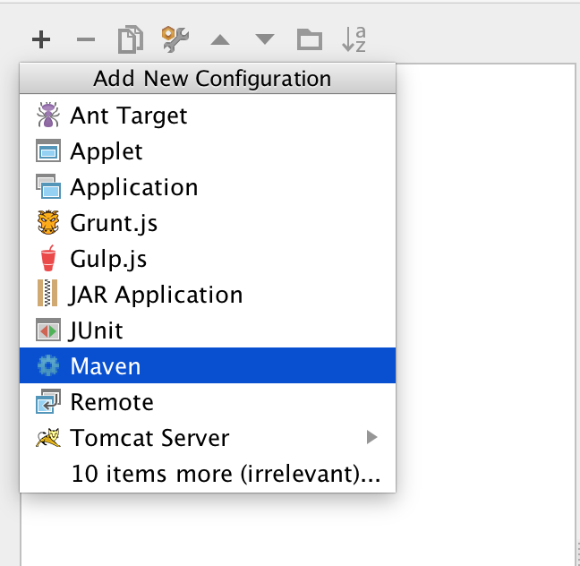

* 1. 填写maven运行的信息。填完之后，接着点击OK，保存并关闭窗口

Name：只是maven应用的名称，展示而已

Working directory：项目的目录(这里以store-server为例)在后面的那个文件夹，可以快速定位项目

Command Line：执行的命令(clean tomcat7:run)，以tomcat7插件来运行项目

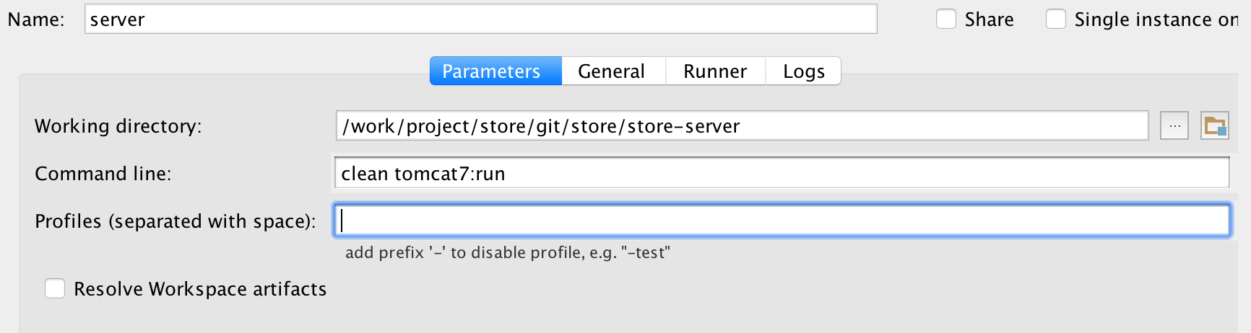

切换到Runner标签下面；类似下图展示，配置(启动的时候，可以不去执行test模块的代码)

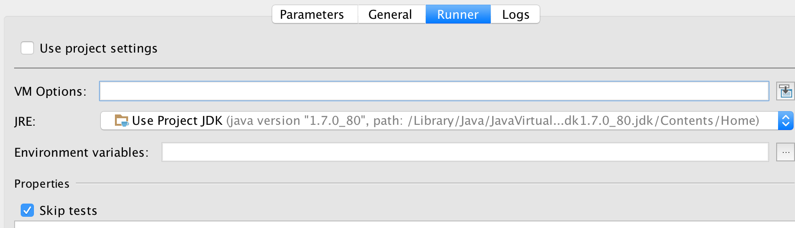

1. 回到主界面后，可以看到工具栏中，已选择了server的应用，点击，即可启动应用（运行之前请先执行5的操作初始化数据库，只有首次需要）。启动之前：检查local.properties中的数据库配置是否正确 （username、password）。启动完成后，可以在浏览器中输入(http://localhost:8080/store)这里是后台管理界面。利用同样的操作，可以将store-app（官网页面）项目启动，访问地址(http://localhost:8081/front)



1. 数据库初始化及更新
   1. 首先打开navicat工具，利用该工具创建角色store，及密码store；并创建数据库store、并为store创建模式store。
   2. 查看build.properties文件中的数据库配置是否正确
   3. 找到右侧边栏的ant build，如下图所示，点击

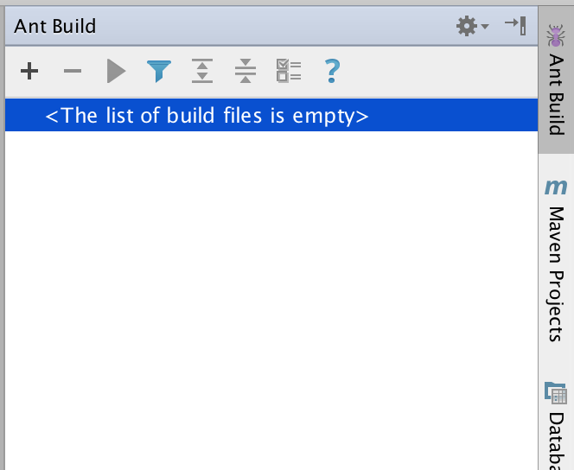

* 1. 在弹出的目录选择中，找到store目录下的store-db的build.xml

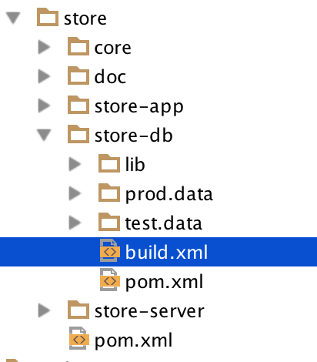

* 1. 选择完毕后，会出现以下几个可执行命令。双击任何一个命令都可以执行

1. about 打印配置文件信息是否正确
2. init.db 初始化数据库(做清理操作)
3. rebuild schema 创建表
4. refresh test data 刷测试数据，目前没有
5. upgrade db 每次只更新升级，不会导致之前的数据丢失

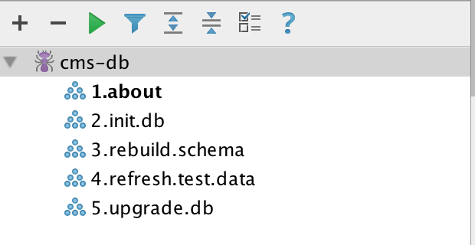

# 功能模块设计与说明

## 使用技术

maven：项目管理工具，jar及插件管理、项目构建

spring mvc: web框架，及spring的对象管理

hibernate：orm映射框架，用于数据库的访问与操作

proxool：数据库连接池

freemarker：前端展示框架

jsp：前端展示框架

sitemesh：前端装饰框架，用于定义一些公共模版

shiro：权限框架、登录及权限控制

jquery：前端js框架

bootstrap：前端框架

## 公共表说明

注：表中使用到字段用于存时间都是unix的时间戳，单位（ms）

|  |  |  |  |  |
| --- | --- | --- | --- | --- |
| 列名 | 数据类型 | 说明 | 非空 | 唯一 |
| id(主键) | Bigint | 每个表的主键id | 是 | 是 |
| create_user | varchar(64) | 创建用户 | 否 | 否 |
| create_time | bigint | 创建时间(ms) | 否 | 否 |
| update_user | varchar(64) | 更新用户 | 否 | 否 |
| update_time | bigint | 更新时间(ms) | 否 | 否 |

## 产品运营

### 分类管理

界面的主要内容如下：

支持：新增、编辑、删除、拖动排序（按住列表的那一行，拖到指定位置即可）

删除分类：删除对应的产品、删除产品对应的推荐位

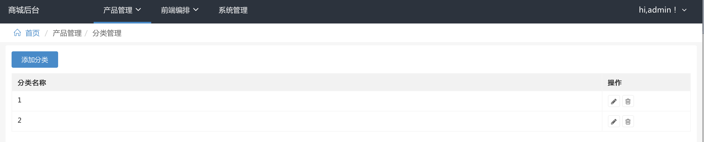

classify（分类表）

|  |  |  |  |  |
| --- | --- | --- | --- | --- |
| 公共字段：id、create_time、create_user、update_user、update_time | | | | |
| 列名 | 数据类型 | 说明 | 非空 | 唯一 |
| name | varchar(256) | 分类名称 | 是 | 是 |
| index | int | 分类的排序(越小越靠前) | 是 | 否 |

### 产品管理

界面内容主要如下：

添加、编辑、上架、下架、置顶、取消指定、删除、预览

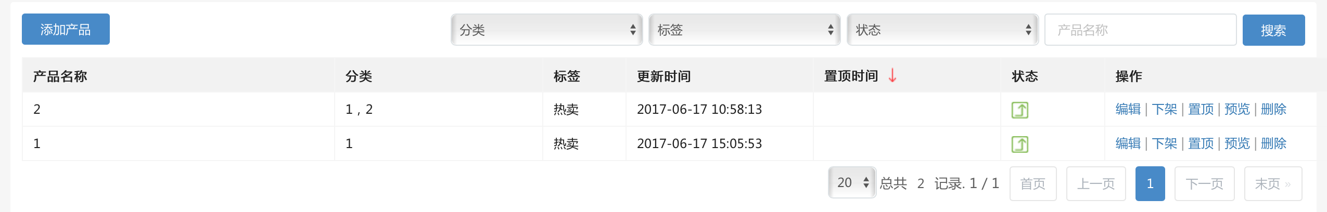

置顶：在官网产品页面中展示靠前，置顶时间越晚，排位越靠前

下架：在官网主页的推荐列表和产品页不展示下架产品；删除相应的推荐位

删除：删除相应的推荐位

product(产品表)

|  |  |  |  |  |
| --- | --- | --- | --- | --- |
| 公共字段：id、create_time、create_user、update_user、update_time | | | | |
| 列名 | 数据类型 | 说明 | 非空 | 唯一 |
| name | varchar(256) | 产品名称 | 是 | 是 |
| detail_id | bigint | 详情的id | 是 | 否 |
| classify_ids | text | 冗余字段，存储产品关联的分类id(,100,200,)。方便搜索 | 否 | 否 |
| link | varchar(1024) | 购买连接地址 | 否 | 否 |
| introduction | varchar(128) | 一句话介绍 | 否 | 否 |
| tag | varchar(32) | 标签  NEW:新品  RECOMMEND:推荐  HOT:热卖  FACIAL:招牌 | 否 | 否 |
| cover | varchar(1024) | 封面 | 否 | 否 |
| pictures | varchar(4096) | 四张图片 | 否 | 否 |
| description | varchar(1024) | 简介 | 否 | 否 |
| top_time | bigint | 置顶时间 | 否 | 否 |
| status | tinyint | 状态  0:下架、1上架 | 否 | 否 |

product_detail(产品详情表)，为了在产品列表能够快速响应，将产品参数、产品详情两个大字段独立出一张表。与product为1对1

|  |  |  |  |  |
| --- | --- | --- | --- | --- |
| 公共字段：id | | | | |
| 列名 | 数据类型 | 说明 | 非空 | 唯一 |
| properties | text | 产品属性 | 否 | 否 |
| detail | text | 详情 | 否 | 否 |

product_classify（产品分类关系表）用于具体存储产品与分类的对应关系，多对多

|  |  |  |  |  |
| --- | --- | --- | --- | --- |
| 公共字段：无 | | | | |
| 列名 | 数据类型 | 说明 | 非空 | 唯一 |
| product_id | bigint | 产品id | 否 | 否 |
| classify_id | bigint | 分类id | 否 | 否 |
| product_id、classify_id组合主键 | | | | |

## 前端编排

### Banner管理

界面的主要内容如下：

支持：新增、编辑、删除、拖动排序（按住列表的那一行，拖到指定位置即可）

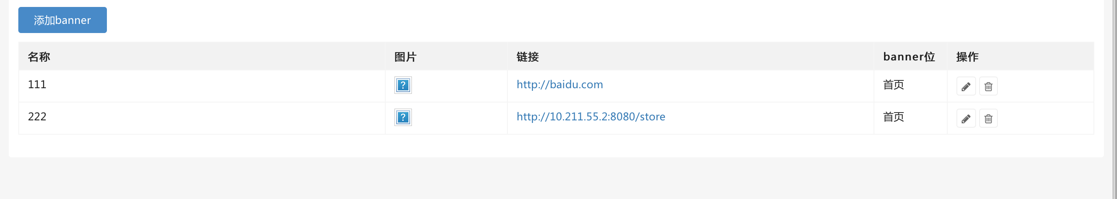

banner(banner表)

|  |  |  |  |  |
| --- | --- | --- | --- | --- |
| 公共字段：id、create_time、create_user、update_user、update_time | | | | |
| 列名 | 数据类型 | 说明 | 非空 | 唯一 |
| name | varchar(256) | 名称 | 是 | 否 |
| type | varchar(32) | banner所属位置  HOME:首页  PRODUCT：产品页 | 否 | 否 |
| poster | varchar(1024) | 海报 | 否 | 否 |
| link | varchar(1024) | 跳转连接地址 | 否 | 否 |
| index | int | 排序位置（越小越靠前） | 否 | 否 |

### 精品推荐

界面的主要内容如下：

支持：新增、删除、拖动排序（按住块，拖到指定位置即可）

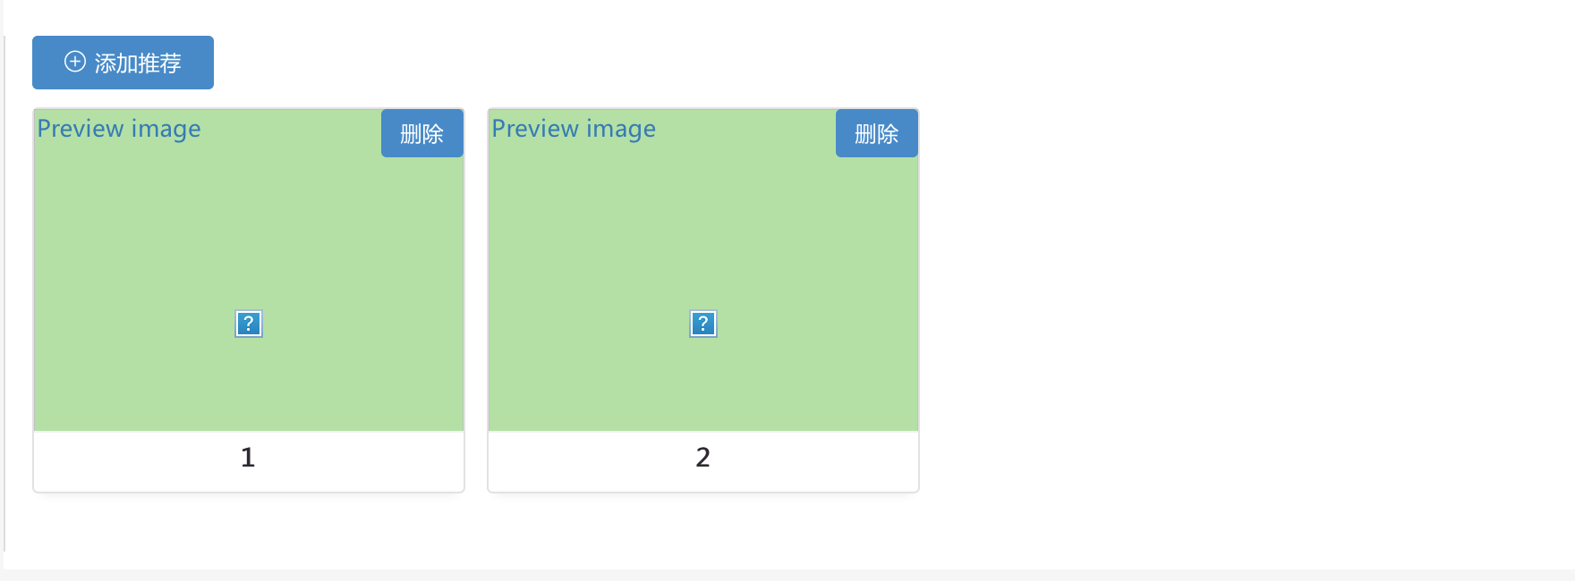

只能关联上架产品

recommend（推荐位表）

|  |  |  |  |  |
| --- | --- | --- | --- | --- |
| 公共字段：id、create_time、create_user、update_user、update_time | | | | |
| 列名 | 数据类型 | 说明 | 非空 | 唯一 |
| product_id | bigint | 关联产品id | 否 | 否 |
| index | int | 排序位置（越小越靠前） | 否 | 否 |

### 品牌介绍

界面主要内容：

菜单：新增、修改、删除、发布

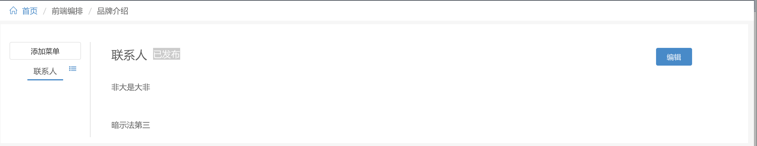

menu(菜单信息表)

|  |  |  |  |  |
| --- | --- | --- | --- | --- |
| 公共字段：id、create_time、create_user、update_user、update_time | | | | |
| 列名 | 数据类型 | 说明 | 非空 | 唯一 |
| name | varchar(256) | 菜单名称 | 是 | 否 |
| type | varchar(32) | 菜单所属类型  ABOUT_US：关于我们 | 否 | 否 |
| index | int | 排序位置（越小越靠前） | 否 | 否 |
| current_content | text | 当前的存储内容 | 否 | 否 |
| publish_content | text | 发布内容(前台展示效果) | 否 | 否 |
| current_version | varchar(32) | 当前菜单的内容版本 | 否 | 否 |
| publish_version | varchar(32) | 菜单发布版本，如果与current_version不一样，说明内容未发布 | 否 | 否 |

### 页面设置

页面主要内容：

电话、地址、微信二维码等一些业务参数配置

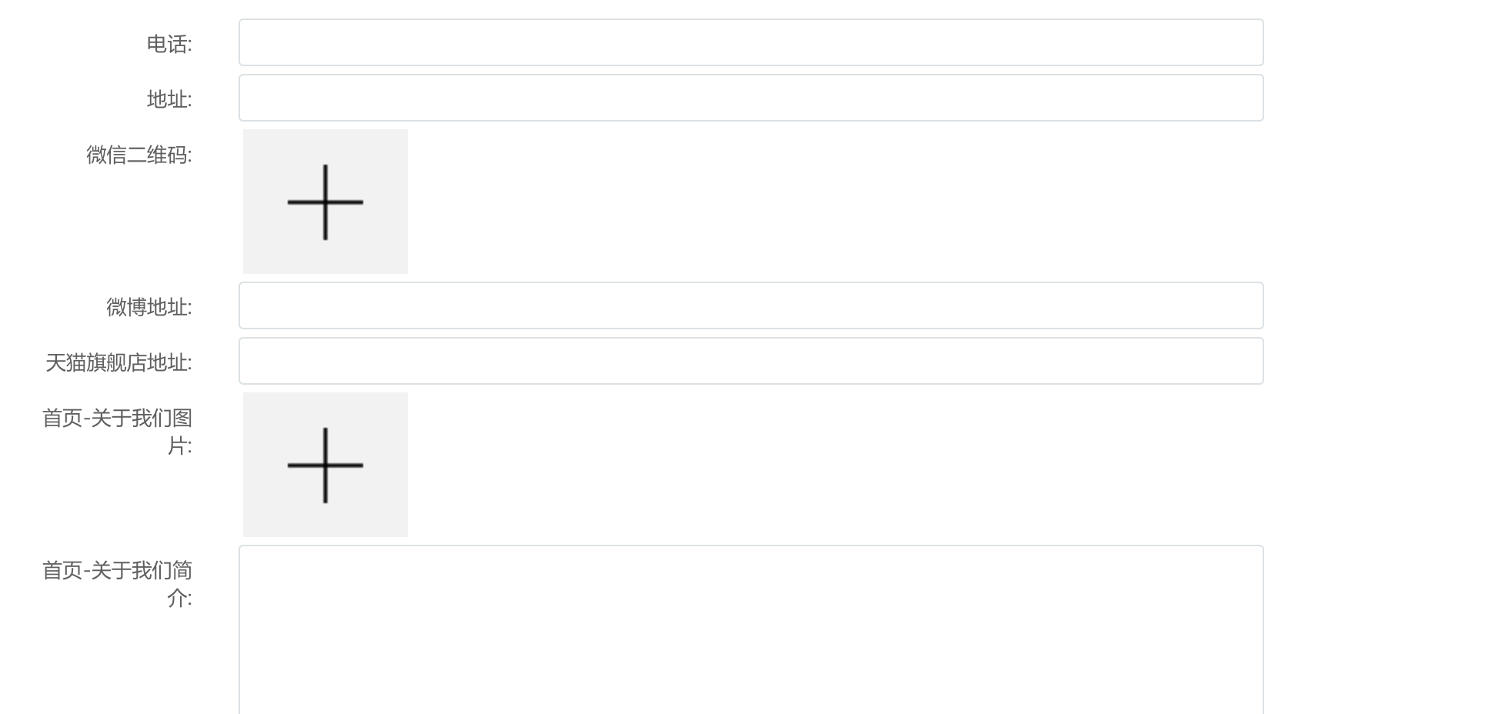

param(参数表)

|  |  |  |  |  |
| --- | --- | --- | --- | --- |
| 公共字段：id | | | | |
| 列名 | 数据类型 | 说明 | 非空 | 唯一 |
| name | varchar(128) | 参数名称 | 是 | 否 |
| value | text | 参数的值 | 是 | 否 |
| field | varchar(128) | 对应静态java类属性的路径 | 是 | 否 |
| description | varchar(128) | 参数含义的描述 | 是 | 否 |
| type | varchar(64) | 父级类型 | 是 | 否 |
| is_system | tinyint | 是否系统参数（用于区分业务和系统参数）。系统参数会出现了系统管理-系统参数  1:是 0:不是 | 是 | 否 |

## 系统管理

### 用户管理

主要内容：

用户增、删、修改、密码修改等功能

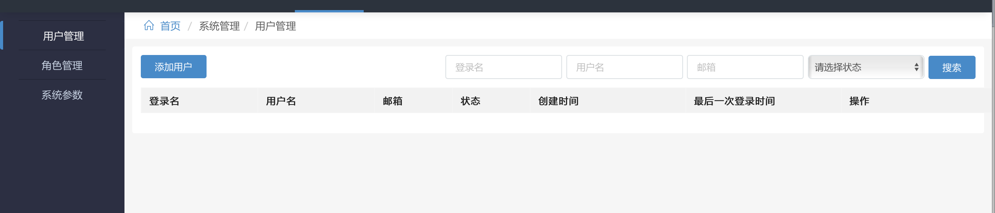

user(用户表)

|  |  |  |  |  |
| --- | --- | --- | --- | --- |
| 公共字段：id | | | | |
| 列名 | 数据类型 | 说明 | 非空 | 唯一 |
| login_name | varchar(128) | 登录名 | 是 | 是 |
| true_name | varchar(128) | 用户名 | 否 | 否 |
| password | varchar(128) | 密码，经过salt与明文加密后的值密文 | 否 | 否 |
| email | varchar(128) | 邮箱地址 | 否 | 否 |
| salt | varchar(64) | base64的加密盐 | 否 | 否 |
| status | smallint | 用户状态  1:启用 0：禁用 | 否 | 否 |
| create_time | timestamp | 创建时间 | 否 | 否 |
| last_login_time | timestamp | 最后一次登录时间 | 否 | 否 |

### 角色管理

主要内容：

角色：增、修改、删除、分配用户、取消分配用户、资源权限上传、资源权限配置

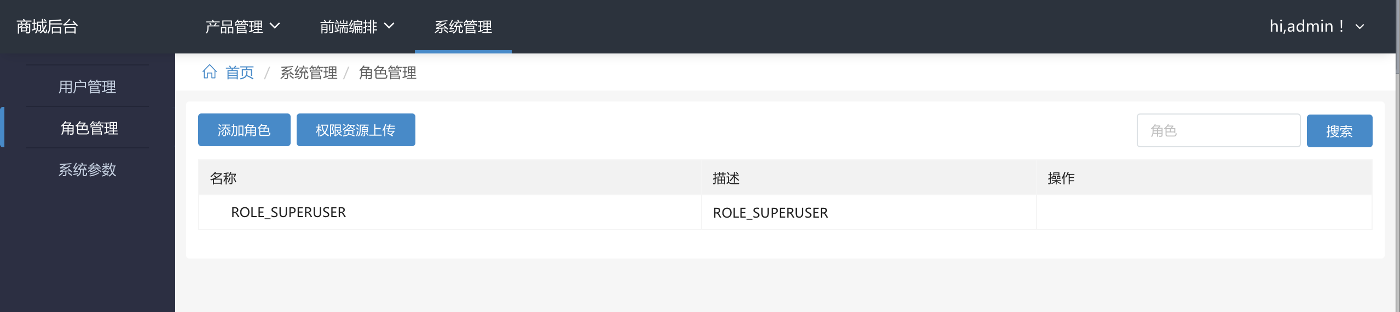

role（角色表）

|  |  |  |  |  |
| --- | --- | --- | --- | --- |
| 公共字段：id | | | | |
| 列名 | 数据类型 | 说明 | 非空 | 唯一 |
| name | varchar(128) | 角色名称 | 是 | 是 |
| path | varchar(256) | 用于记录角色的层级关系；  如／500000/1/500001/  500000: 顶级角色  1: 二级角色  500001: 自身角色id | 否 | 否 |
| description | varchar(256) | 角色描述 | 否 | 否 |

功能：分配用户：

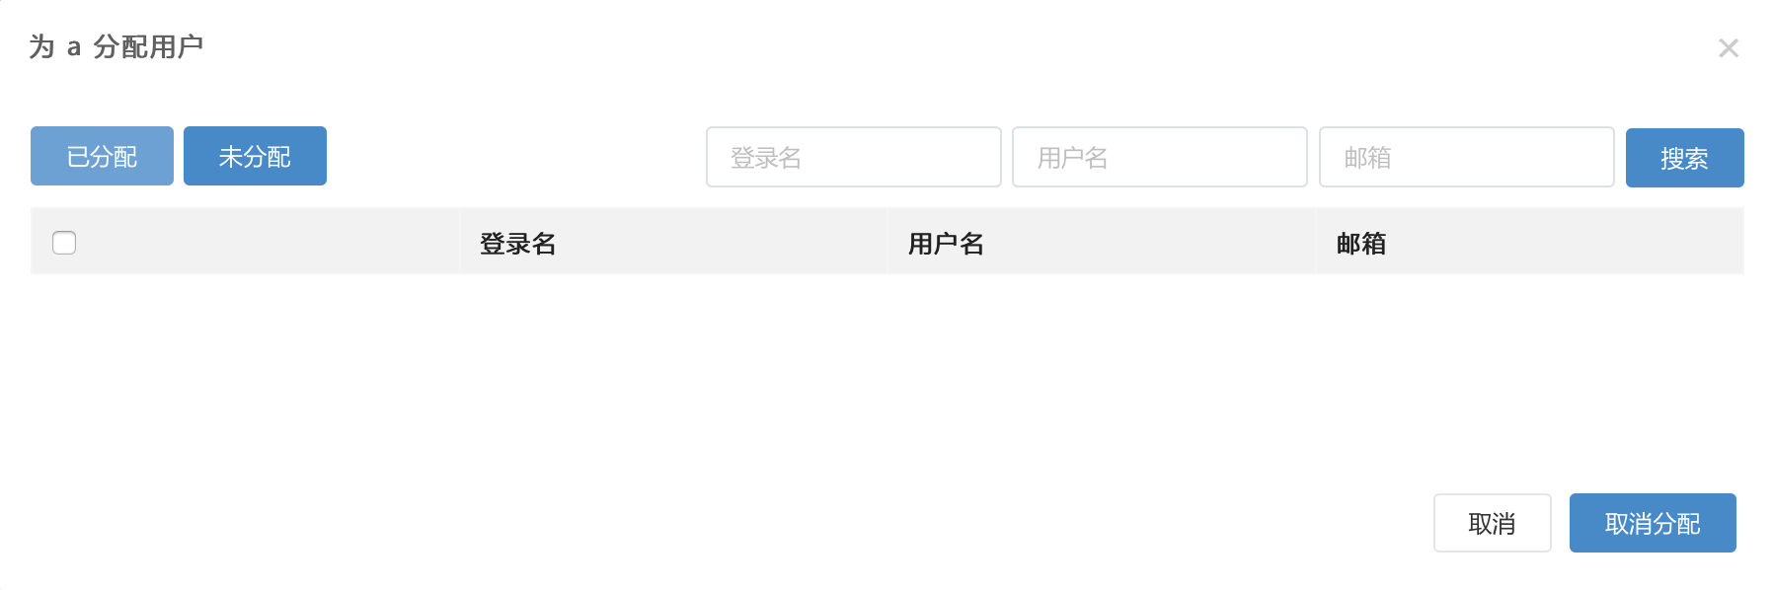

user_role(角色用户关系表)

|  |  |  |  |  |
| --- | --- | --- | --- | --- |
| 公共字段：无 | | | | |
| 列名 | 数据类型 | 说明 | 非空 | 唯一 |
| user_id | bigint | 用户id | 否 | 否 |
| role_id | bigint | 角色id | 否 | 否 |
| user_id有索引、role_id也有索引 | | | | |

功能：资源上传：

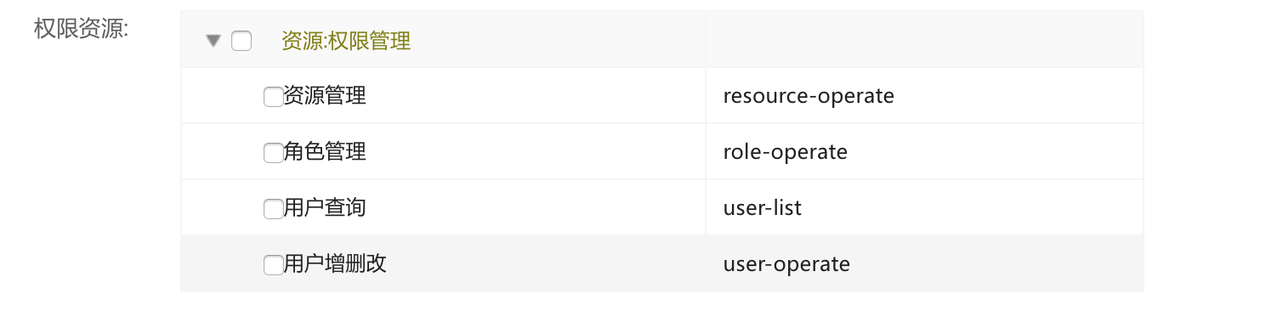

resource(一级资源表) 如上图中黄色字体（权限管理）

|  |  |  |  |  |
| --- | --- | --- | --- | --- |
| 公共字段：id | | | | |
| 列名 | 数据类型 | 说明 | 非空 | 唯一 |
| name | varchar(128) | 资源名称 | 是 | 是 |
| path | varchar(256) | url的根路径  如http://ip:port/store/product  那么path就是/product | 否 | 否 |
| fetch_class | varchar(512) | 类名 | 否 | 否 |
| description | varchar(256) | 角色描述 | 否 | 否 |

action(功能资源表)如上图中的用户查询等具体的访问权限

|  |  |  |  |  |
| --- | --- | --- | --- | --- |
| 公共字段：id | | | | |
| 列名 | 数据类型 | 说明 | 非空 | 唯一 |
| name | varchar(128) | 名称 | 是 | 是 |
| uri | varchar(1024) | 访问的url；可以多个；以逗号隔开 | 否 | 否 |
| method | varchar(64) | Post、get或者* | 否 | 否 |
| parameter | varchar(4096) | 过滤参数 | 否 | 否 |
| filter | varchar(64) | 过滤类型：目前没用 | 否 | 否 |
| resource_id | bigint | 资源id | 否 | 否 |

action_role（权限资源表）

|  |  |  |  |  |
| --- | --- | --- | --- | --- |
| 公共字段：id | | | | |
| 列名 | 数据类型 | 说明 | 非空 | 唯一 |
| action_id | bigint | 功能id | 否 | 否 |
| role_id | bigint | 角色id | 否 | 否 |
| action_id与role_id组成唯一索引 | | | | |

### 系统参数

主要功能：

系统参数查看、修改

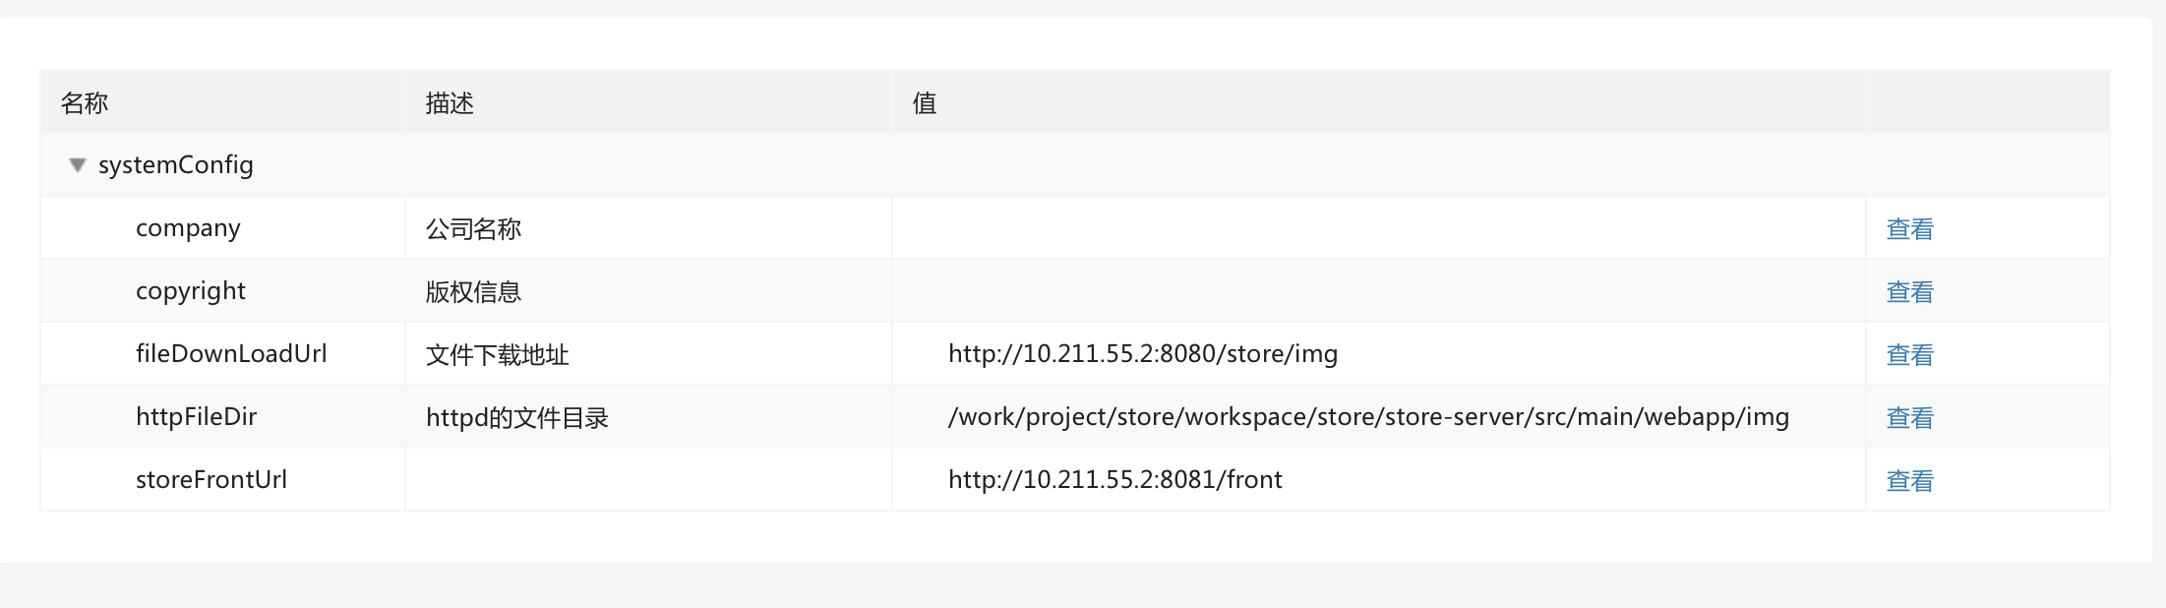

表设计（请看页面设置）